Inlooptrainingen
Iedere Zaterdag vanaf 9 september

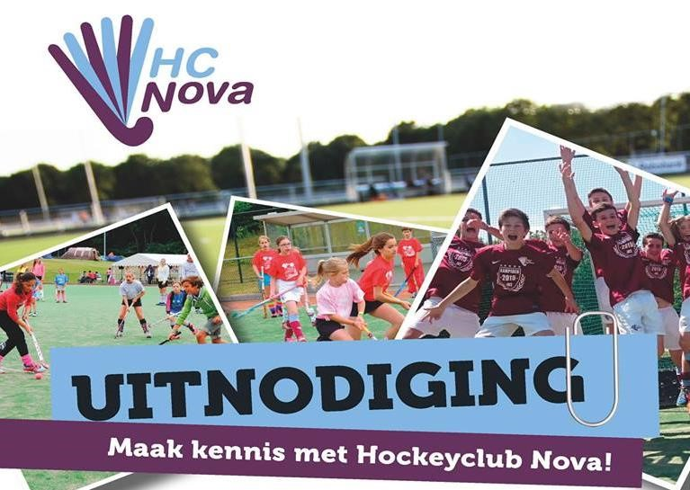

Wil jij ook eens uit proberen hoe het is om te hockeyen? Hockeyclub Nova heet je van harte welkom tijdens de inlooptraining op
zaterdag 9 september tot en met zaterdag 26 november met uitzondering van de herfstvakantie (zaterdag 14 en 21 oktober)

Kinderen vanaf 5 tot en met 14 jaar hockeyen dan van 9.00-10.00 uur.
Voor een hockeystick wordt gezorgd. Wel stevige sportschoenen aantrekken. Tot dan! Wij heten je van harte welkom.

Voor meer informatie over onze hockeyclub en (proef)lidmaatschap:

HC Nova, Sportpark Kaldeborn, Stadionbaan 38 Heerlen
www.hcnova.nl
info@hcnova.nl
hockeyclub nova

